**山东省企业就业失业数据采集系统**

项目计划书

项目名称：山东省企业就业失业数据采集系统

项目单位：北京理工大学

项目日期：2020.3月

**目录**

一．概述 3

1.1项目概述 3

1.2项目范围 3

1.3项目交付产品 3

1.4参考资料 3

二．项目团队组织 3

2.1组织结构 3

2.2人员配备管理计划 4

2.3沟通与协作计划 4

三．实施计划 5

3.1时间计划安排 5

3.2进度计划 6

3.3质量计划 7

3.4风险评估 8

3.5 资源需求 9

四．计划过程 9

4.1过程模型 9

4.2使用工具 9

4.3 项目里程碑 9

4.4依赖关系 9

五．项目管理 10

5.1成本计划 10

5.2配置管理计划 10

5.2.1软件配置管理 10

5.2.2配置管理环境 10

5.2.3软件配置管理活动 10

5.3 变更控制 12

5.4 资源分配 12

附录 13

附录1：项目组织图 13

附录2：进度甘特图 13

附录3：WBS 14

附录4：资源分配 15

**一．概述**

**1.1项目概述**

就业与失业率与我国GDP水平息息相关，山东省政府部门作为甲方，想要对本省各个企业的就业与失业率进行统计与分析，在软件技术发展的今天，利用科技与网络的方法进行实现是一个很好的利用方向。本项目旨在搭建一个企业数据平台，方便企业进行数据的上报以及省局对数据的查询、处理以及对企业信息的管理，为双方提供便利。同时对该平台通过后台管理进行维护以及更新。做到能够及时通过收到的反馈信息进行调整。项目总时间为六个月。

**1.2项目范围**

(1)软件产品：“山东省企业数据采集系统”

(2)预期功能：

①省管理部门创建企业账号；

②企业通过账号登录系统，补充企业基础信息，上报到省备案，备案通过后可以每月上报数据；

③企业按规定时间上报本企业就业失业情况；

④省局汇总后上报到部委并对上报的数据进行分析汇总；

⑤以图形形式显示汇总数据。

⑥手机报送。

(3)软件产品的应用：

该软件旨在搭建一个企业数据平台，方便企业进行数据的上报以及省局对数据的查询、处理以及对企业信息的管理，为双方提供便利。同时对该平台通过后台管理进行维护以及更新。做到能够及时通过收到的反馈信息进行调整。

**1.3项目交付产品**

①软件成品及源代码；

②项目需求文档；

③用户指南；

④操作手册；

⑤安装指南；

⑥测试报告。

**1.4参考资料**

《软件项目管理案例教程 第三版》

《软件项目管理原理与实践》

《软件工程——理论、方法与实践》，孙家广 刘强，高等教育出版社

《软件工程师指南[M]》张凯，中国电力出版社

《Java Web典型模块与项目实战大全[M]》明日科技，电子工业出版社.

**二．项目团队组织**

**2.1组织结构**

项目组织采取项目型，具体组成见附录1

**2.2人员配备管理计划**

**2.2.1 时间表**

具体工作任务见PM文件

|  |  |  |
| --- | --- | --- |
| 角色 | 工作阶段 | 每个工作日工作时长 |
| 设计员 | 需求分析、系统设计 | 10h |
| 程序员 | 需求分析、编码 | 10h |
| 支持工程师 | 系统设计、编码 | 5h |
| 数据库管理员 | 编码、维护 | 8h |
| 测试员 | 编码、测试、提交 | 10h |
| 项目经理 | 全阶段 | 10h |

**2.2.2 人力资源释放标准**

设计员在项目结束之后或者用户不再提出新需求的情况下可以离开项目，无需参与测试、提交、运维阶段。

项目经理需要在提交项目结束，运维管理结束，所有工作总结完毕之后方可离开项目。

外招支持工程师在合同到期后可离开项目。

其他人员需要在运维结束之后方可离开项目。

**2.2.3 其他**

**2.2.3.1培训需求**

在项目开始之前，项目经理需要组织该项目全体人员进行项目指导说明。对于一些操作等需要进行提前培训与测试。提高项目团队成员的个人技能，以提高他们完成项目活动的能力。

**2.2.3.2约定**

1.成员须具备一般管理技能以及管理的通用技巧。

2.成员须遵守团队为可以接受的行为建立一定的规则。

3.同地办公（集中）。所有项目成员置于同一工作地点，增强作为一个团队的能力。

3.认可和奖励：对开发过程涉及的正面行为的认可和奖励。

4.定期召开会议,无特殊情况每位成员都需要出席。

5.每位成员每周提交一次周工作总结。

6.成员间需要友好相处。

**2.3沟通与协作计划**

**2.3.1团队内部协作**

所有项目成员置于同一工作地点，增强团队的能力。每周星期一召开项目组会议，对上周工作作总结以及安排后续计划。每次会议将由项目经理进行记录并上传，供给所有成员下载。有问题尽量当面当场解决。

**2.3.2项目接口人员**

1. 负责本项目同甲方汇报

人员：项目经理、测试员。

职责：按要求定期向甲方汇报项目进展。

沟通方式：线上预约，线下沟通。

1. 负责本项目同用户沟通的接口人员：

人员：无固定人员

职责：了解用户需求，对软件进行改进。

沟通方式：线上沟通

1. 负责本项目同本企业各管理部门沟通的接口人员：

人员：项目经理

职责：对管理、采购、财务等部门进行沟通协调，提出相应的需求并对接。

沟通方式：走公司内部相关流程。

在项目负责人与客户交流时，要听听客户到底想要什么，进而根据客户的需求进行详细的提问，直至双方达成共识。与团队成员讨论时，划分功能模块，给出工程时间轴，并撰写相关的文档，召集客户和相关部门负责人一起商讨需求文档，听取客户建议，将任何变动要求都要分类记录。安抚情绪，解答疑惑，控制需求变动。将会议协商中所有的分歧意见逐条记录，抄送相关负责人，并要求其纠正分歧和确认变动。根据确认过的反馈回复，修改文档。无论对于专业还是不专业的客户，交流中都有许多没有考虑的遗漏点，所以需要三种有效的手段：需求问卷，书面确认，邮件抄送。

**2.3.3项目沟通技巧**

1. 运用正确的表达方式。沟通必须目的明确。在信息交流之前，发送者应该考虑好自 己将要表达的意图，要求简明扼要。用简单明了的词句表明自己的意思。
2. 提高倾听技能。沟通不仅仅是说，还有听。倾听既是我们取得关于他人第一手信息、 正确认识他人的重要途径，也是我们向他人表示尊重过的最好方式。
3. 避免无休止的争论。这种无休止的争论带来的结果是没有定论的，不仅问题没有解 决，而且还延误了问题解决的时间。
4. 保持畅通的沟通渠道。沟通固然重要，但如果没有畅通的沟通渠道，组织就必然呈 现自发的无组织状态，就无法获取需要的真实信息，整个组织的运转效能就会下降。
5. 使用高效的沟通工具。在项目组织内，通常会使用相关的成熟的项目管理软件、电 子邮件系统、办公自动化系统等工具来支持项目各种信息的生成、传递以及存储的 需求。这些工具的使用，大大提高了沟通的效率，拉近了沟通双方的距离，减少了 不必要的面谈和会议。
6. 把握沟通原则。一是沟通内外有别。即要求团队作为一个整体对外意见要保持一致， 一个团队用一种声音；二是非正式的沟通又有助于关系的融洽；三是采用对方能接 受的沟通风格；四是沟通的升级原则，即第一步，和对方沟通，第二步，和对方的 上级沟通，第三步，和自己的上级沟通，第四步，自己的上级和对方的上级沟通。 五是扫除沟通的障碍。

**三．实施计划**

**3.1时间计划安排**

|  |  |  |  |
| --- | --- | --- | --- |
| 序 | 完成时间 | 主要内容 | 完成形式 |
| 1 | 2020.3.22 | 1、甲乙双方确定需求；  2、完成项目需求文档。 | 会议汇报、文档 |
| 2 | 2020.4.15 | 1、完成企业功能。 | 汇报、代码 |
| 3 | 2020.5.20 | 1、完成省用户功能。 | 汇报、代码 |
| 4 | 2020.5.30 | 1.对软件进一步完善；  2.对软件进行测试并撰写测试文档。 | 汇报、文档、代码 |
| 5 | 2020.6.25 | 1.撰写使用手册；  2.项目验收与评估。 | 报告、软件、文档 |
| 6 | 2020.7-2020.9 | 软件维护 | 报告 |

**3.2进度计划**

|  |  |  |
| --- | --- | --- |
| 角色 | 任务 | 日期 |
| 项目经理 | 需求讨论 | 2020.3.5 |
| 需求评审 | 2020.3.10 |
| 系统设计 | 2020.3.11-2020.3.24 |
| 编码阶段 | 2020.3.15-2020.7.16 |
| 测试阶段 | 2020.7.17-2020.7.27 |
| 产品提交 | 2020.7.28 |
| 维护阶段 | 2020.7.31-2020.9.10 |
| 设计员1 | 需求讨论 | 2020.3.5 |
| 界面设计 | 2020.3.18-2020.3.24 |
| 数据设计 | 2020.3.11-2020.3.17 |
| 设计员2 | 需求讨论 | 2020.3.5 |
| 结构设计 | 2020.3.18-2020.3.24 |
| 程序员1、2、3 | 需求讨论 | 2020.3.5 |
| 信息模块编码 | 2020.3.15-2020.4.16 |
| 数据模块编码 | 2020.4.17-2020.6.18 |
| 用户角色模块编码 | 2020.6.19-2020.7.2 |
| 系统监控模块编码 | 2020.7.3-2020.7.16 |
| 用户培训 | 2020.7.29-2020.7.30 |
| 维护 | 2020.7.31-2020.9.10 |
| 数据库管理员 | 需求讨论 | 2020.3.5 |
| 数据设计 | 2020.3.11-2020.3.17 |
| 数据模块编码 | 2020.4.17-2020.6.18 |
| 维护 | 2020.7.31-2020.9.10 |
| 支持工程师 | 需求讨论 | 2020.3.5 |
| 数据设计 | 2020.3.11-2020.3.17 |
| 系统监控模块编码 | 2020.7.3-2020.7.16 |
| 测试员1、2 | 需求讨论 | 2020.3.5 |
| 撰写需求规格说明书 | 2020.3.6-2020.3.9 |
| 集成与功能测试 | 2020.7.17-2020.7.20 |
| 撰写测试文档 | 2020.7.24-2020.7.27 |
| 验收测试 | 2020.7.28 |
| 维护 | 2020.7.31-2020.9.10 |

进度及资源编排图见附录2及PM文件

**3.3质量计划**

**3.3.1 质量保证和控制**

（1）首先建立完善的质量保证体系，配备高素质的项目管理和质量管理人员，强化“项目管理，以人为本”。

（2）建立严格而使用的质量管理和控制办法、实施细则，在工程项目上坚决贯彻执行。

（3）利用计算机技术等先进的管理手段进行项目管理和质量管理控制，强化质量检测和验收系统，加强质量管理的基础性工作。

**3.3.2质量目标**

根据企业的质量方针和质量目标，结合本项目特点，制定项目的总体质量目标：

1. 基于需求的测试覆盖率为100%
2. 软件功能测试用例通过率不低于95%。
3. 每个阶段评审中发现的问题都已经解决或得到适当处理。
4. 产品发布时不存在严重问题以及以上的缺陷。

注：严重问题指导致系统或模块不能正常工作的问题。

**3.3.3 实施策略**

为了保证提交给用户的产品是高质量的，实施过程中采取的质量保证措施包括：

1. 将质量贯彻到日常的项目进展过程中。
2. 应该特别注意项目工作产品质量和早期评审工作，无论是质量保证还是质量控制，采取的策略都是早期预防和早期排除缺陷。

**3.3.4 质量保证、控制活动**

质量保证活动包括过程评审和产品审计，过程评审和产品审计的目的是确保在项目进展过程中的各个阶段和各个方面采取各项措施来保证和提高提交给用户的产品质量。每一次过程评审和产品审计都应填写相应的报告或活动记录。

质量控制活动包括代码走查、单元测试、集成测试、环境测试等，由开发入负责。编码人员在编写代码时要进行同步单元测试，单元测试要达到分支覆盖，产品通过单元测试和编码检查后，应提交给测试部门进行集成测试、系统测试。测试部的测试应达到质量目标要求，软件发布时应达到测试通过准则的要求。

**3.3.5 过程评审**

项目严格按照组织定义的软件过程进行开发，过程评审的具体依据参照企业的过程规范，保证项目中的所有过程活动都在实施范围内。在每次评审之后，要对评审结果做出明确的决策并形成评审记录。评审可采取文件传阅、评审会等形式。

质量保证人员负责对项目过程进行监督，将发现的问题和解决情况在每周的例会上通报，对没有解决的问题进行讨论，对不能解决的问题提交高级管理者处理。

每个周末，进行一次配置管理审核，确认配置管理工作是否正常进行。

根据公司的质量保证体系和本项目的具体特点，确定项目执行过程如下：

1. 项目规划过程及产品标准。
2. 项目跟踪管理过程。
3. 需求分析过程及产品标准。
4. 系统设计过程及产品标准。
5. 详细设计过程及产品标准。
6. 调试运行过程及产品标准。
7. 代码检查过程及产品标准。
8. 产品集成测试过程及代码编写标准。
9. 开发环境中执行规则。
10. 测试环境中的执行规则。
11. 质量保证过程及其标准。
12. 配置管理过程及其标准。

**3.3.6记录的收集、维护与保存**

项目组应当保留项目执行过程中形成的各类文档、各种记录、各级周报、各级会议记录，对于项目中问题的处理也需要形成记录保存。每周由质量保证人员据任务清单的审计任务进行审计活动，并收集各活动的过程数据。

**3.4风险评估**

|  |  |  |  |  |  |
| --- | --- | --- | --- | --- | --- |
| 序号 | 标题 | 可能性 | 影响 | 优先级 | 规避或减轻策略 |
| 1 | 开发技术不成熟 | 60% | 5 | 中 | 提前制定计划，进行培训 |
| 2 | 需求变更大 | 50% | 8 | 高 | 及时和甲方沟通，保持一定频率 |
| 3 | 版本混乱 | 30% | 9 | 高 | 充分利用配置管理工具 |
| 4 | 交付期限被紧缩 | 50% | 6 | 中 | 按照计划进行，能挤出时间计划适当提前 |
| 5 | 需求不明确 | 20% | 5 | 中 | 多和甲方沟通 |
| 6 | 进度不切实际 | 30% | 6 | 中 | 指定前充分参考之前相似的项目，找经验丰富的人员一起商讨，对进度计划进行跟进 |
| 7 | 效率低下 | 50% | 4 | 中 | 提前调整，必要时加班 |
| 8 | 由于设备未到位导致延误开发 | 30% | 4 | 中 | 提前检查设备，做好代替准备方案 |

**3.5 资源需求**

人员：项目经理、测试员、设计师、程序员、数据库管理者、支持工程师。

支持软件：eclipse、Microsoft project、Webstorm

计算机硬件：服务器、数据库等

开发设备：pc机

**四．计划过程**

**4.1过程模型**

本项目采取瀑布模型，软件开发的各项活动严格按照线性的方式进行，当前活动接受上一活动的工作结果，实施完成所需的工作内容。当前活动的工作结果需要进行验证，如果验证通过，则该结果作为下一项活动的输入，继续进行下一项活动。否则返回进行修改。因此，这种模型强调文档的作用，并要求每个阶段都要仔细验证。

**4.2使用工具**

管理工具：Microsoft project，git

开发工具：Andriod，Webstorm

操作系统：win10

编程语言：java

**4.3 项目里程碑**

|  |  |  |  |  |
| --- | --- | --- | --- | --- |
| 序号 | 里程碑 | 可交付成果 | 开始时间 | 结束时间 |
| 1 | 项目启动 | 项目计划 | 2020.3.1 | 2020.3.5 |
| 2 | 需求分析 | 需求分析说明书 | 2020.3.5 | 2020.3.10 |
| 3 | 系统设计 | 设计说明书 | 2020.3.11 | 2020.3.24 |
| 4 | 软件编码 | 源代码 | 2020.3.15 | 2020.7.18 |
| 5 | 软件测试 | 测试报告 | 2020.7.19 | 2020.7.27 |
| 6 | 项目验收 | 验收报告、产品 | 2020.7.28 | 2020.7.30 |
| 7 | 产品维护 | 维护报告 | 2020.7.31 | 2020.9.10 |

**4.4依赖关系**

1. 组织团队是完成软件项目的前提，明确责任分工。
2. 配置管理贯穿于整个软件开发和测试过程
3. 需求分析是软件进入开发阶段的重要标志
4. 系统设计是基于需求分析基础之上，也是编码的原理依据
5. 编码测试是软件开发进展的重要过程。
6. 交付阶段是软件会获得客户认可，软件开发结束的标志。

**五．项目管理**

**5.1成本计划**

**5.1.1直接成本**

开发成本：

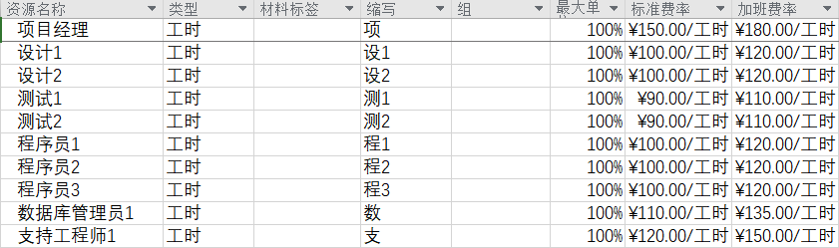

人力费用=工作量估计*各类人员小时费

管理成本：

开发成本*管理质量系数(0.28)=122400*0.28=34272

**5.1.2 间接成本**

直接成本*间接成本系数(0.25)=156672*0.25=39168

**5.2配置管理计划**

**5.2.1软件配置管理**

在软件配置管理小组中，各类人员要互相配合、分工协作，共同担负起整个项目的软件配置管理工作。其中工作如下：

1.对有关软件配置管理的各项工作全面负责，特别要对更改建议的审批和评审负责；

2.负责监督在软件配置管理工作中认真执行软件工程规范；

3.检查在作配置更改时的质量保证措施；

4.具体负责实施各自的配置管理工作，并参与各子系统的功能配置检查和物理配置检查；

5.用户代表负责反映用户对配置管理的要求，并协助检查各类人员对软件配置管理计划的执行情况；

6.开展各项软件配置管理活动，负责审查所采用的配置管理工具、技术和方法，并负责汇总、维护和保存有关软件配置管理活动的各项记录。

**5.2.2配置管理环境**

由于本项目属于小型项目，工期短，开发人员熟悉git，所以采用git作为配置管理工具。它支持用户对源代码清单的更新管理以及对重新编译与连接的代码的自动组织；支持用户在不同文档相关内容之间进行相互检索并确定同一文档某一内容在本文档中的涉及范围；同时还应支持软件配置管理小组对软件配置更改进行科学的管理。

**5.2.3软件配置管理活动**

**5.2.3.1配置项标识**

1. 文档：

文档所有为本项目编制的文档，都要符合GB8567中的规定。本项目建设项目系统及其所属的各个子系统所编写的文档数目，可根据GB8567的规定作适当的剪裁。剪裁方案由技术组提出建议，报总体组批准。

1. 程序

所有属于本项目的程序、分程序、模块和程序单元，都要按照由项目技术组制订，且经总体组批准的软件系统的命名约定的规定来标识。

具体标识如下：

1. 处于“草稿”状态的配置项的版本号格式为：0.YZ

YZ数字取值为01-99

随着草稿的不断完善，“YZ”的取值应递增。“YZ”的初值和增幅由用户自己把握。（2）处于“正式发布”状态的配置项的版本号格式为：X.Y

X为主版本号，取值范围为1-9。Y为次版本号，取值范围为1-9。

配置项第一次“正式发布”时，版本号为1.0。

如果配置项的版本升级幅度比较小，一般只增大Y值，X值保持不变。只有当配置项版本升级幅度比较大时，才允许增大X值。

（3）处于“正在修改”状态的配置项的版本号格式为：X.YZ

配置项正在修改时，一般只增大Z值，X.Y值保持不变。

当配置项修改完毕，状态重新成为“正式发布”时，将Z值设置为0，增加X.Y值。参见规则（2）。

**5.2.3.2 项目基线**

基线由项目负责人确认，SCCB授权，由配置管理员执行。配置库基线由里程碑基线和日常开发基线共同组成，其中里程碑基线分为前期基线、计划基线、需求基线、设计基线、代码基线、测试基线、产品基线。其中前期基线可裁减。日常开发基线主要是在代码开发过程中产生的基线，用来给项目开发人员提取基线代码而使用的过程性的基线。里程碑基线和日常开发基线的制作需要项目经理提出申请，由配置管理员执行。在里程碑基线处，由配置管理员或者授权人员提交基线到受控库，在受控库最终形成产品的时候由中心配置管理员提交到产品库中。里程碑基线是在项目通过评审产出物或项配置项的版本号与配置项的状态紧密相关。

**5.2.3.3变更管理**

软件配置的更改管理适用于本项目的所有文档和代码，其中包括本项目的各个运行软件，也包括为本项目专门开发的支持软件。配置控制的要点如下：

1. 修改批准权限；对本项目各个子系统及其专用支持软件的功能基线、指派基线、产品基线及其集成系统的任何修改（称为A类修改），都必须通过项目配置管理小组讨论，并必须经总体组批准；对本项目各个子系统及其专用支持软件的其他阶段产品的任何修改（称为B类修改），都必须通过本项目各个子系统的配置管理人员审查，并经项目的软件配置管理小组与各个子系统负责人的共同批准并报项目总体组备案。
2. 修改控制工具：修改控制工具是协助软件配置管理人员进行配置控制的有效手段。

变更管理的流程如下：

1. 由请求者提交变更请求，SCCB会召开复审会议对变更请求进行复审，以确定该请求是否为有效请求。典型的变更请求管理有需求变更管理、缺陷追踪等。
2. 配置管理者收到基线修改请求后，在配置库中生成与此配置项相关的波及关系表。
3. 配置管理者将基线波及关系表提交给SCCB，由SCCB确定是否需要修改，如果需要修改，SCCB应根据波及关系表，确定需要修改的具体文件，并在波及分析表中标志出来。
4. 配置管理者按照出库程序从配置库中取出需要修改的文件。
5. 项目人员将修改后的文件提交给配置管理者。
6. 配置管理者将修改后的配置项按入库程序放入配置库。
7. 配置管理者按SCCB标识出的修改文件，由波及关系表生成基线变更记录表，并按入库程序放入配置库。

**5.2.3.4配置状态统计**

利用软件问题报告单和软件修改报告单对项目系统及其支持软件的配置状态进行追踪。对软件问题报告单和软件修改报告单的追踪应由软件配置管理工具自动实现，用户可通过该软件系统对其进行查询。注：本计划在此处应给出软件问题报告单与软件修改报告单的具体格式，并作出必要的说明。

项目软件配置管理小组要对所有由第三方提供的软件进行物理配置检查；对本项目及其各个系统的每一个新的释放进行功能配置检查和物理配置检查；对宿主计算机系统所提供的软件和硬件配置要每隔半年检查一次；在软件验收前要对宿主计算机系统、各个子系统及其专用支持软件的配置进行综合检查。在软件开发周期各阶段的评审与检查工作中，要对该阶段所进行的配置管理工作进行必要的评审和检查。应该进行评审与检查的内容与次数，由项目质量计划规定。

**5.3 变更控制**

1.项目开发周期长。该项目为政府委派项目，在各方面要求都比较精细。项目研发周期为六个月，其中运行维护周期为三个月。

2.设计环节多。该项目开发所具有的功能比较复杂，另外还要求和当地数据库进行接口的对接，以及适应版本不只是手机，还需要在网页上也能运行。

3.需求变化大。在项目过程中，甲方很可能会提出较大的需求变更，这样在软件开发过程中会造成较大的影响。

鉴于以上特点，项目需要分期制定，并辅助以相应的管理工具。由于项目拥有较多不确定性因素，所以在项目立项的时候需要考虑多方面的因素，特别是需求变化带来的风险。在制定预算的时候，也需要留有部分预算灵活使用。

按照企业的项目管理模式，以ISO9001：2000标准建立有效的质量保证体系，并制定项目质量计划，推行ISO9001 国际质量管理体系标准，以合同为制约，强化质量的过程和程序管理和控制。项目经理部推行专业责任工程师负责制，在施工过程中对工程质量进行全面的管理与控制；使质量保证体系延伸到每个操作人员，通过明确分工，密切协调与配合，使工程质量得到有效地控制。根据质量保证体系，建立岗位责任制和质量监督制度，明确分工职责，落实施工质量控制责任，各岗位各负其职。根据现场质量体系结构要素构成和项目施工管理的需要，成立由项目经理领导、技术负责人组织实施的质量保证体系，生产经理进行中间控制，专业责任工程师进行现场检查和监督，形成横向从采购、安装、调试到验收；纵向从项目经理到施工班组的质量管理网络，从而形成项目经理部管理层、分包管理层到作业班组的三个层次的现场质量管理职能体系，从而从组织上保证质量目标的实现。

**5.4 资源分配**

详见附录4及PM文件

**附录**

**附录1：项目组织图**

采取项目型，具体组成如下：

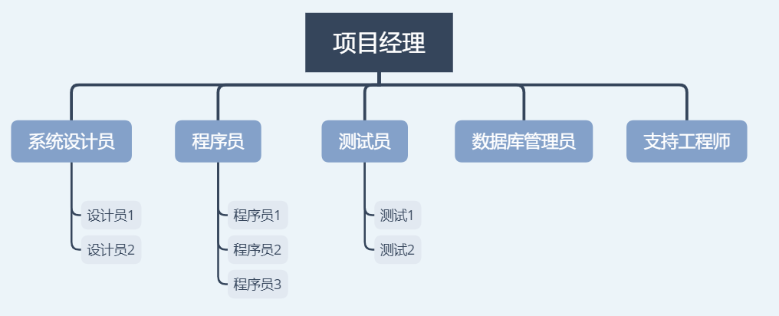

**附录2：进度甘特图**

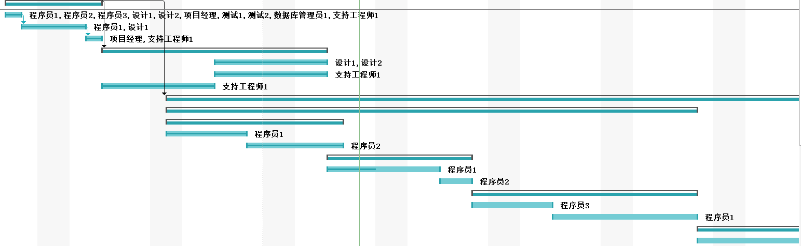

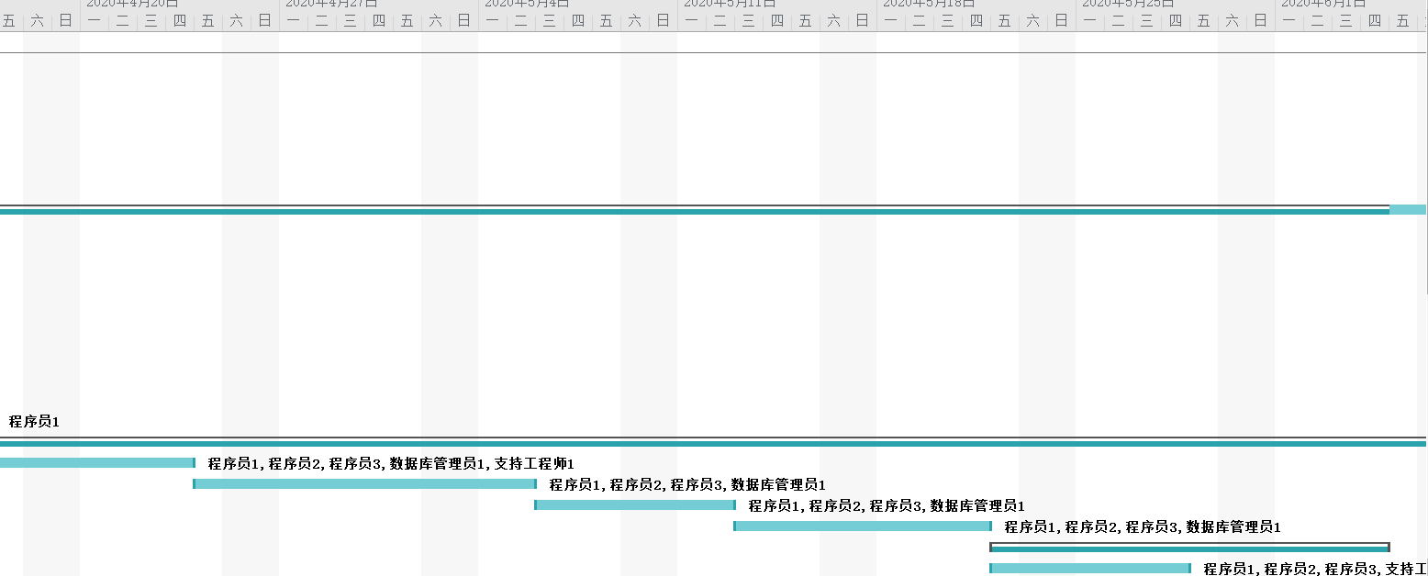

**附录3：WBS**

1. 总

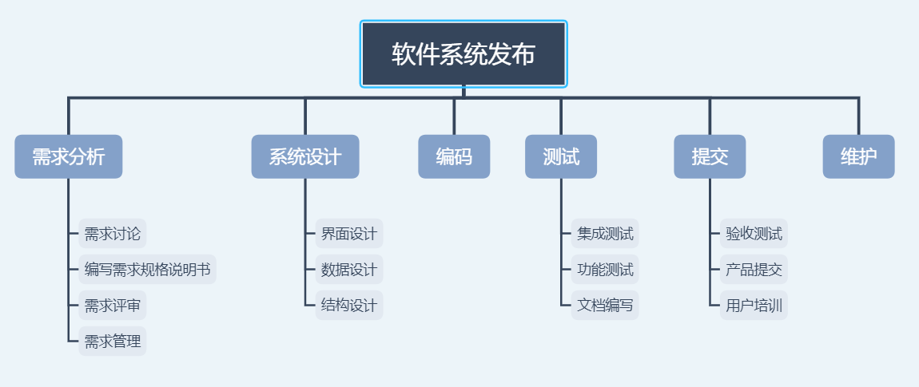

1. 编码部分

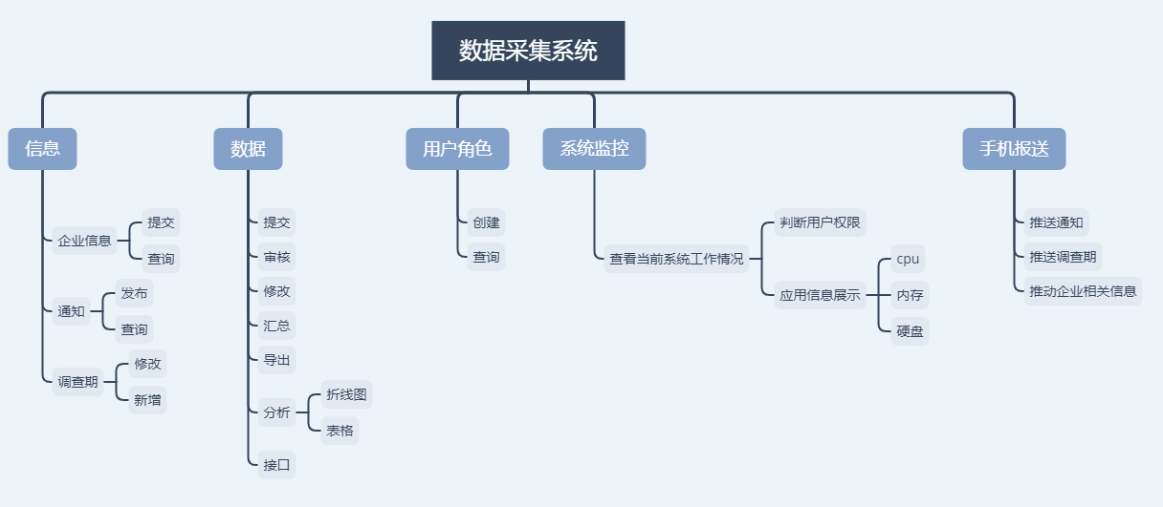

**附录4：资源分配**

